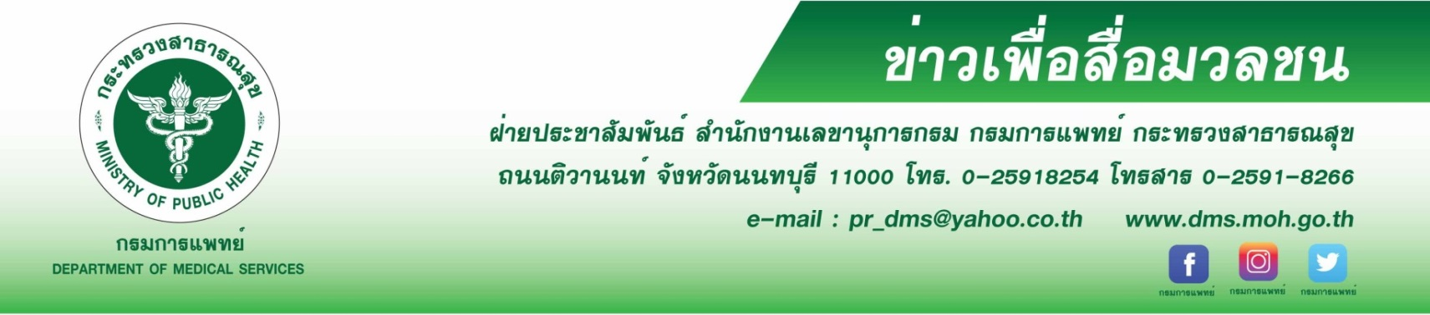

“8 พฤษภาคม วันธาลัสซีเมียโลก”
กรมการแพทย์ โดยสถาบันสุขภาพเด็กแห่งชาติมหาราชินี แนะผู้ปกครองควรได้รับความรู้ คำแนะนำจากแพทย์ และจะต้องวางแผนการรักษาที่เหมาะสม ดูแลสุขภาพอนามัยให้แก่ลูก ให้ได้รับการดูแลอย่างใกล้ชิดและถูกวิธี สามารถดำรงชีวิตได้อย่างปกติสุขเหมือนคนปกติ
นายแพทย์สมศักดิ์ อรรฆศิลป์ อธิบดีกรมการแพทย์ เปิดเผยว่า โรคธาลัสซีเมีย เป็นโรคโลหิตจางชนิดหนึ่งที่เกิดจากพันธุกรรมที่พบมากในประเทศไทย ถ่ายทอดทางพันธุกรรมแบบยีนด้อยอันเนื่องมาจากความผิดปกติของการสร้างฮีโมโกลบินในเม็ดเลือดแดงลดน้อยลงและหรือผิดปกติ ส่งผลให้เม็ดเลือดแดงมีลักษณะผิดปกติ แตกง่ายและมีอายุสั้น ก่อให้เกิดอาการซีด เลือดจางเรื้อรัง และภาวะแทรกซ้อนอื่นตามมา ทั้งบิดาและมารดาของผู้ที่เป็นโรคธาลัสซีเมียจะมีธาลัสซีเมียแฝง หรือเรียกว่าเป็นพาหะของธาลัสซีเมีย ซึ่งผู้ที่มียีนธาลัสซีเมียแฝงนี้จะไม่มีอาการของโรคนี้ จะเหมือนคนปกติ แต่สามารถถ่ายทอดยีนที่ผิดปกตินี้สู่ลูกหลาน ซึ่งในประเทศไทยมีคนที่มีโอกาสมียีนธาลัสซีเมียแฝงอยู่ถึงร้อยละ 30-40
นายแพทย์อดิศัย ภัตตาตั้ง ผู้อำนวยการสถาบันสุขภาพเด็กแห่งชาติมหาราชินี กรมการแพทย์ กล่าวว่า โรคธาลัสซีเมียมีหลายชนิดและรุนแรงแตกต่างกันมาก ทารกที่มีอาการของโรคขั้นรุนแรงมาก จะเสียชีวิตตั้งแต่ในครรภ์หรือเมื่อคลอดเพียง 1 - 2 ชั่วโมง แต่เป็นเพียงส่วนน้อย โดยส่วนมากจะพบว่าผู้ป่วย จะมี 2 กลุ่ม คือ 1.ไม่มีอาการเลยหรือมีอาการไม่มาก แต่จะซีดลงเมื่อมีไข้ ไม่สบาย 2.อาการรุนแรงปานกลาง - รุนแรงมาก ผู้ป่วยจะซีด อาจสังเกตหรือตรวจพบตั้งแต่อายุเพียง 2 - 3 เดือนแรก ถ้ารุนแรงมาก จะมีตาเหลือง อ่อนเพลีย เจริญเติบโตไม่สมอายุ ม้ามและตับโต ลักษณะกระดูกใบหน้าเปลี่ยนรูป ที่เรียกว่า “หน้าธาลัสซีเมีย” ในระยะยาวจะมีกระดูกเปราะหักง่าย เจ็บป่วยไม่สบายบ่อย ๆ วิธีดูแลรักษาเด็กที่เป็นโรคธาลัสซีเมียทำได้ดังนี้ 1.การดูแลทั่วไป ผู้ป่วยต้องมีสุขอนามัยที่ดี สะอาด รับประทานอาการครบ 5 หมู่ และวิตามินโฟเลทตาม แพทย์สั่ง หลีกเลี่ยงอาหารที่มีธาตุเหล็กสูง ฉีดวัคซีนได้ครบถ้วนเหมือนเด็กปกติ โดยเฉพาะอย่างยิ่งวัคซีนป้องกันตับอักเสบ หลีกเลี่ยงการกระแทก เพราะกระดูกเปราะอาจหักได้ง่าย 2. รักษาแบบประคับประคอง และ 3. รักษาให้หายขาดโดยการปลูกถ่ายเซลล์ต้นกำเนิดเม็ดเลือด
เมื่อมีลูกเป็นโรคธาลัสซีเมีย พ่อแม่ควรมีส่วนร่วมกับแพทย์ในการดูแลลูกให้ดีที่สุด โดยทำความเข้าใจเกี่ยวกับสาเหตุของโรค อาการของโรค แนวทางการรักษาโรค ปฏิบัติตามคำแนะนำของแพทย์ ร่วมในการดูแลรักษาอย่างใกล้ชิดตั้งแต่เริ่มแรกที่แพทย์วินิจฉัย หากมีข้อสังเกตหรือมีข้อสงสัยใด ๆ ควรปรึกษาแพทย์ เพราะแม้มีหลักการในการปฏิบัติตน และการรักษาในโรคนี้ แต่ในรายละเอียดและการปฏิบัติในแต่ละราย อาจมีข้อปลีกย่อยแตกต่างกัน

**********************************************************
#กรมการแพทย์ #สถาบันสุขภาพเด็กแห่งชาติมหาราชินี #8 พฤษภาคม วันธาลัสซีเมียโลก
-ขอขอบคุณ-
8 พฤษภาคม 2563

